МИНИСТЕРСТВО ОБРАЗОВАНИЯ РЕСПУБЛИКИ БЕЛАРУСЬ

БЕЛОРУССКИЙ ГОСУДАРСТВЕННЫЙ УНИВЕРСИТЕТ

Факультет прикладной математики и информатики

Кафедра МСС

Ульяницкий Владимир Александрович

Статическая маршрутизация.

Отчет по лабораторной работе №4.2
Вариант 20
(«Компьютерные сети»)
студента 3 курса 1 группы

Преподаватель

Рафеенко Е.Д.

Минск 2020

- Создание сети и настройка ПК
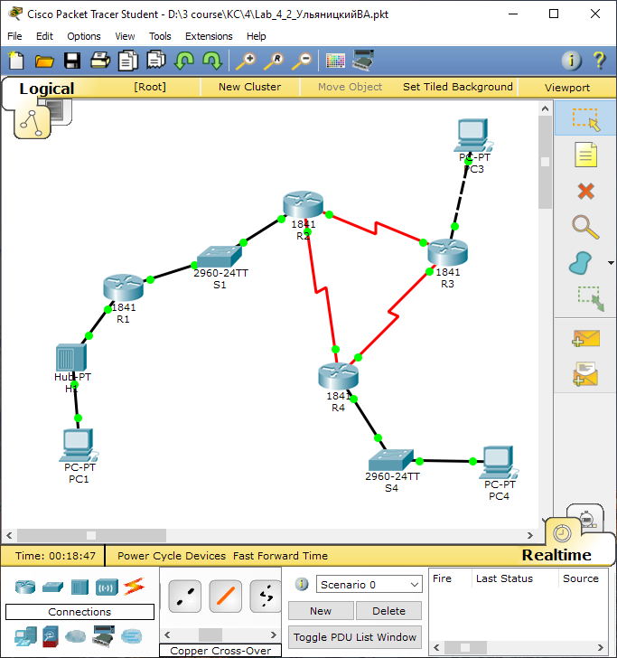
- Настройка остальных устройств через CLI
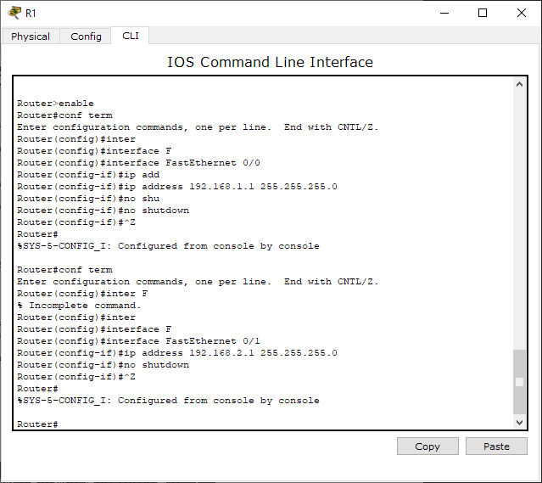
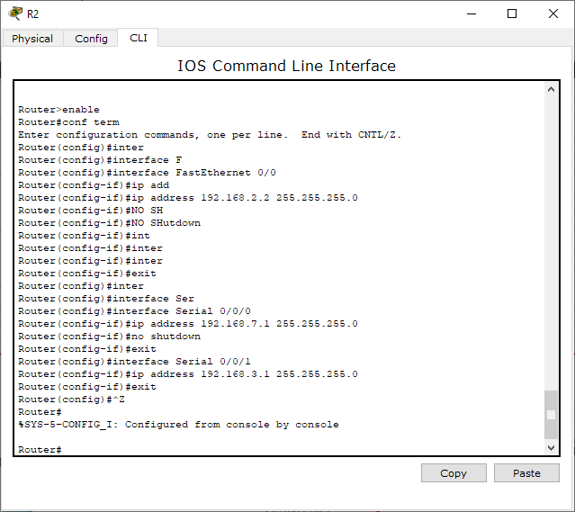
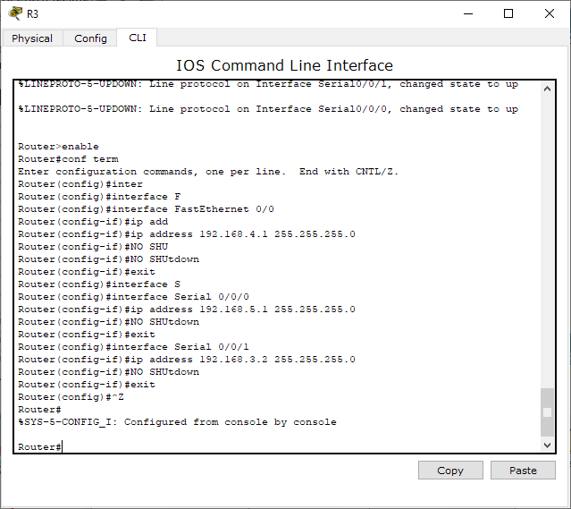
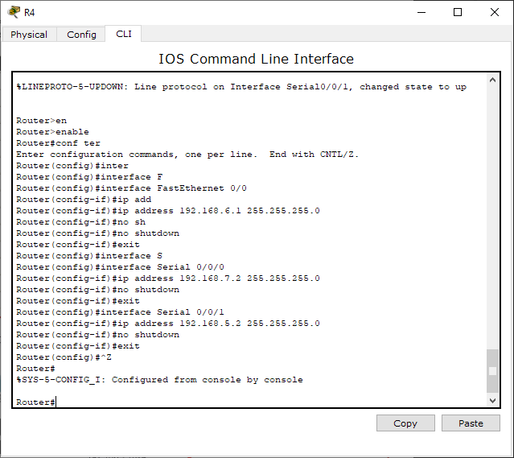
- Настройка маршрутизации
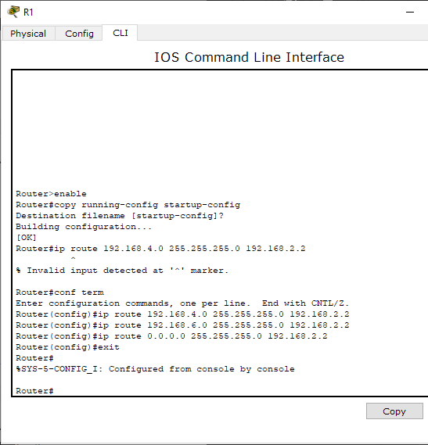
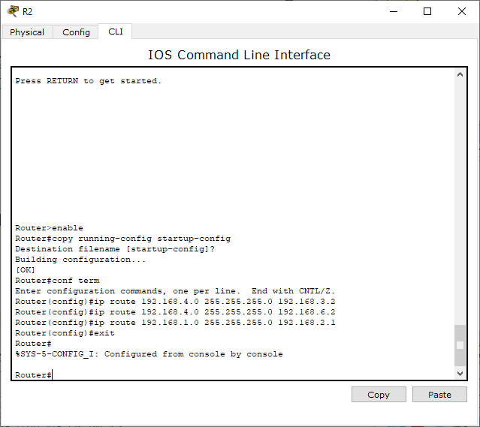
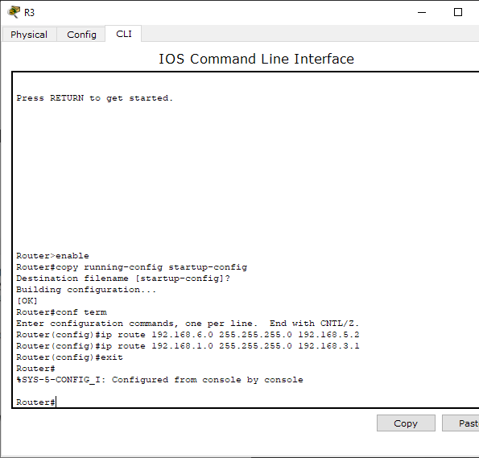
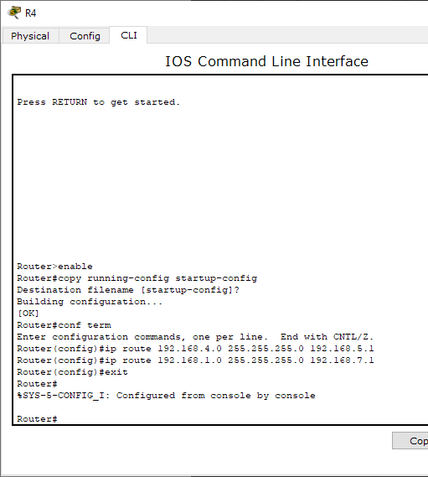
- Таблицы маршрутизации
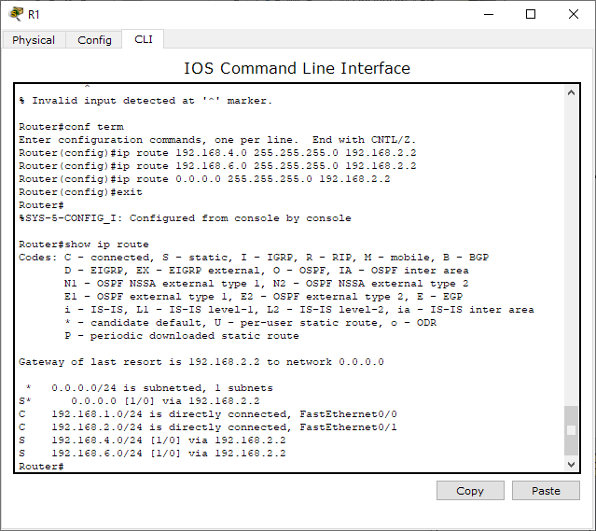
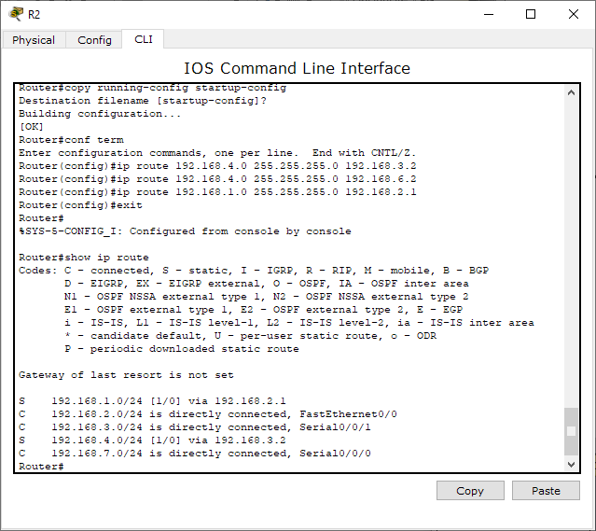
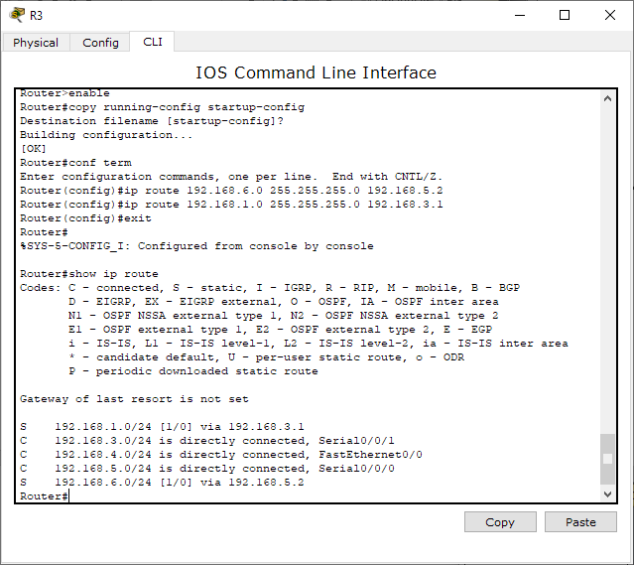
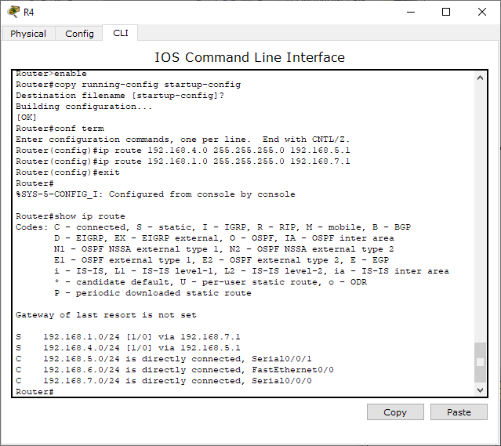
- Используя команды ping, traceroute проверить взаимодостижимость всех оконечных узлов пользователей (PC1,PC3,PC4) и оценить эти маршруты
Исправил ошибки:
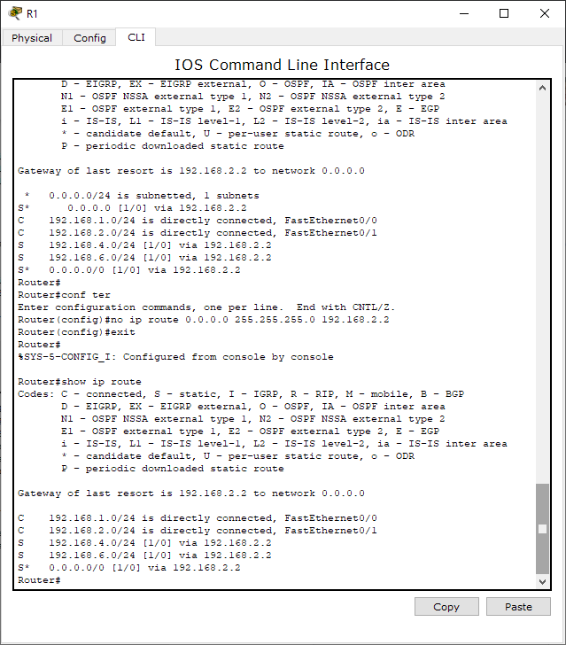
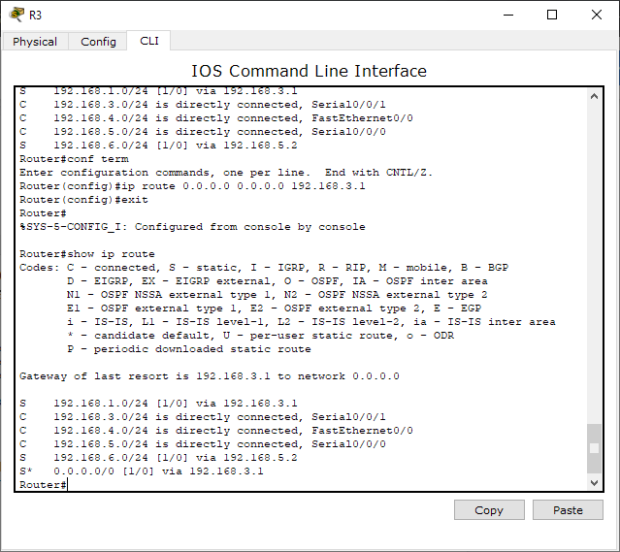
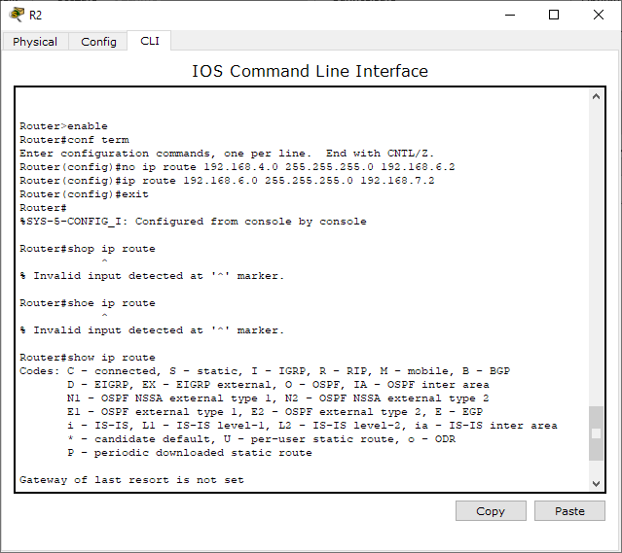
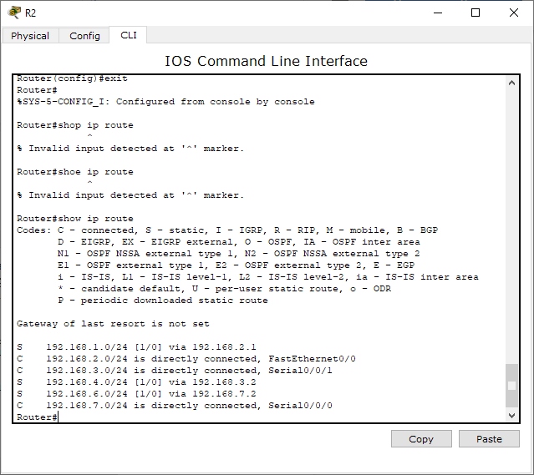
Протестировал:
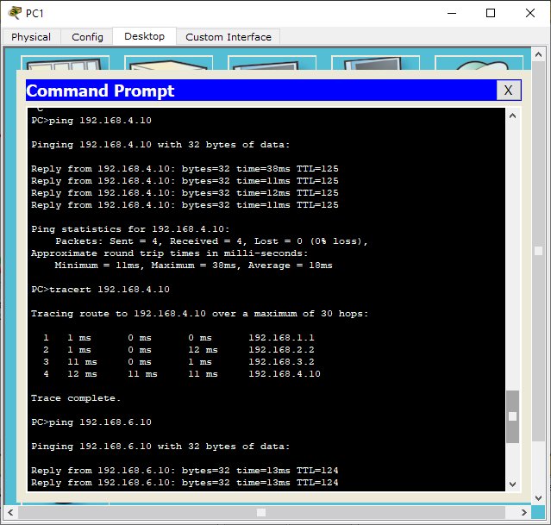
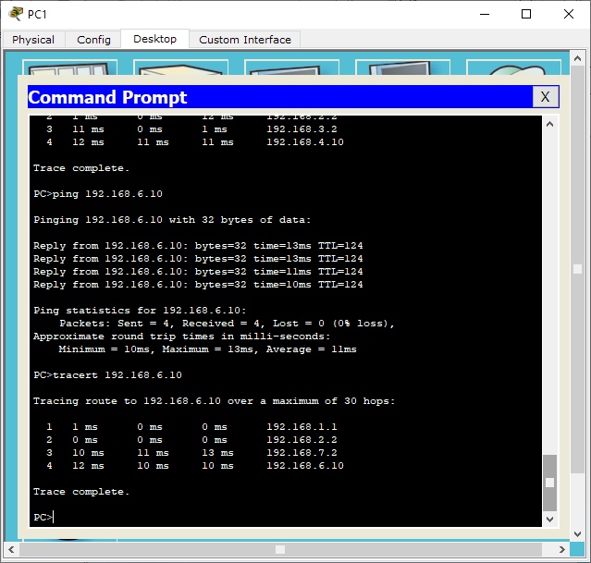
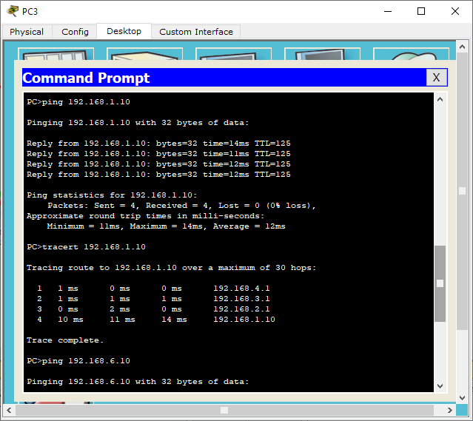
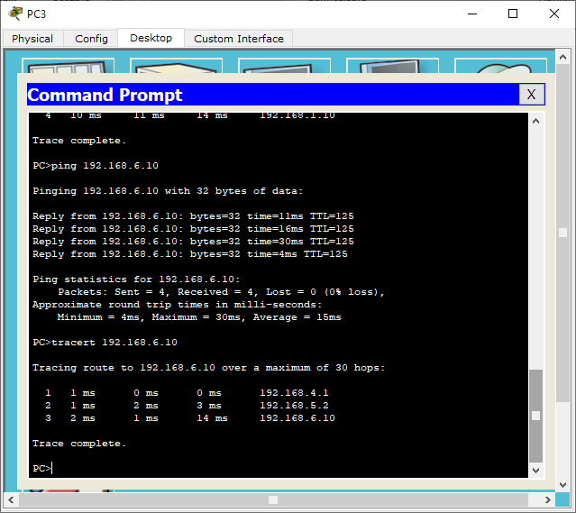
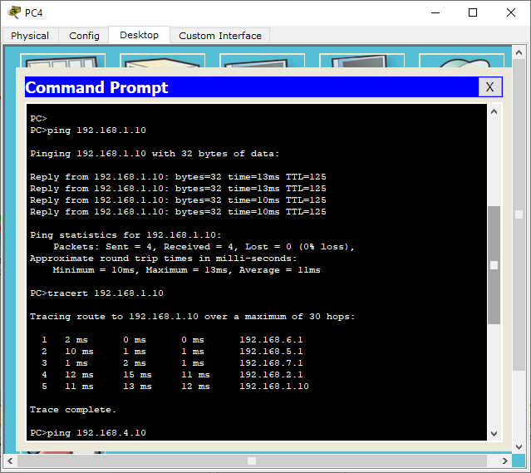
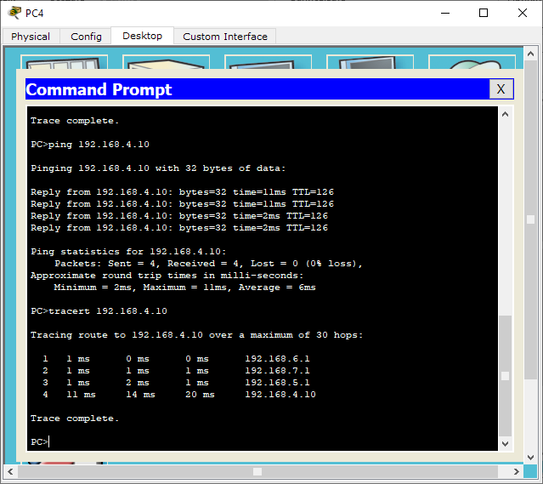
Все возможные варианты посылки запросов прошли успешно, маршрутизация пакетов в сети оптимальная.

